Конечные выключатели, выключатели концевые, концевые выключатели

Выключатели путевые ВП15К полумгновенного и прямого действия
ТУ У3.12-00216875-019-96
Выключатель путевой ВП 15 ТУ У3.12-00216875-019-96 полумгновенного и прямого действия предназначены для управления производственными процессами стационарных устройств и рассчитаны для коммутации электрических цепей переменного тока напряжения до 660V частоты 50-60Hz и постоянного тока напряжением до 440V под воздействием управляющих упоров (кулачков) в определенных точках пути контролируемого объекта. Выключатели используются для работы в палатках, кузовах, прицепах и металлических помещениях без изоляции - категория размещения 2.

Главные технические характеристики:
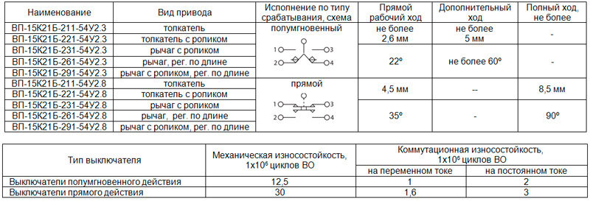
Напряжение - минимальное, при котором могут работать выключатели на переменном и постоянном токе - 24V
Ток- номиналная сила тока выключателей (переменного и постоянного) - 10А
Группа комутационной стойкости - А или Б:
- для выключателей полумгновенного действия:
A - 2,5*106; Б - 1,0*106
- для выключателей прямого действия:
A - 4,0*106; Б - 2,0*106
Количество коммутируемых цепей- 2 цепи (выключатель двухцепной с одним замыкающим и одним размыкающим контактами).
Крепление - базовое, резьбовой неуплотненный ввод (один или три ввода).
Степень защиты: IP 54
Исполнение по климатическому воздействию: У2; Т2; ХЛ2

Выключатели путевые мгновенного действия серии ВП16
ТУ У3.12-00216875-002-97
Выключатели путевые серии ВП16Р мгновенного действия предназначены для коммутации электрических цепей управления переменного тока напряжением до 660V частоты 50-60Hz и постоянного тока напряжением до 440V под воздействием управляющих упоров рабочих механизмов. Выключатели могут также использоваться в непроизводственных целях, в частности для контроля положения объекта (например, кабины лифта или другого помещения).

Главные технические характеристики:
Напряжение - минимальное, при котором могут работать выключатели на переменном и постоянном токе - 12V
Количество коммутируемых цепей - 2 цепи (выключатель двухцепной с одним замыкающим и одним размыкающим контактами)
Крепление - базовое
ВП16Х23ХХХ1-55Х2.Х
ВП - выключатели путевые
16 - номер серии
Х - тип ввода проводника в кожух выключателя:
Г - резьбовой неуплотненный ввод;
Д - притычный ввод через отверстие в основании выключателя;
Е - уплотненный ввод через сальник
23 - номинальный ток - 16А
Х - группа коммутационной износостойкости (А - 2,5 млн. циклов ВО, Б - 1 млн.циклов ВО)
Х - количество полюсов (1 - 1 полюс, 2 - 2 полюса)
Х - вид привода:
3 - рычаг с роликом, позволяет изменять направление рабочего хода и угол установки рычага в пределах ±55о относительно продольной оси выключателя;
4 - селективный привод;
5 - V-образный рычаг с роликом на каждом плече
1 - способ крепления выключателя
55 - степень защиты IP55
Х2 - климатическое исполнение (У, ХЛ, Т) и категория размещения (2)
Х - количество замыкающих и (или) размыкающих контактов (1-1 замыкающий, 2-1 размыкающий, 3-1 замыкающий и 1размыкающий)

Выключатели путевые ВП19М прямого действия
ТУ У3.12-05807629-007-97
Выключатели путевые прямого действия серии ВП19М ТУ У3.12-05807629-007-97
Выключатели путевые серии ВП19М прямого действия предназначены для коммутации электрических цепей управления переменного тока напряжением до 660V частоты 50-60Hz и постоянного тока напряжением до 440V под воздействием управляющих упоров в определенных точках пути контролируемого объекта.
Главные технические характеристики:
Напряжение:
- минимальное, при котором могут работать выключатели на переменном и постоянном токе - 12V.
Структура условного обозначения
ВП19-21ХХХХ-ХХ ХХ.ХХ
ВП - выключатели путевые
19 - номер серии
21 - номинальный ток - 10 А
Х - группа коммутационной износостойкости (А - 2,5 млн. циклов ВО, Б - 1 млн.циклов ВО, В -0,5 млн. циклов ВО)
Х - количество полюсов (3 - 3 полюса, 4 - 4 полюса)
Х - вид привода (1 - толкатель, 2 - толкатель с роликом, 3 -рычаг с роликом)
1 - способ крепления выключателя
ХХ - степень защиты (00-IP00, 67 - IP67)
Х2 - климатическое исполнение (У, Т) и категория размещения (2 или 3)
Х - порядок замыкания контактов (1 - прямой, 2 - обратный, 3 -прямой при увеличенном рабочем ходе
Х - комбинации контактов (1 - 1з+2р, 2 - 2з+1р, 3 - 3з, 4 - 3р, 5 - 1з+3р, 6 - 2з+2р, 7 - 3з+1р)

Выключатели путевые ВП83 прямого действия
ТУ У31.2-00216875-107:2005
Выключатели путевые прямого действия серии ВП83
ТУ У31.2-00216875-107:2005
Выключатели путевые серии ВП83 контактные прямого действия с принудительным разрывом цепи предназначены для применения в электрических устройствах безопасности лифтов для коммутации электрических цепей управления переменного тока частоты 50-60Hz на напряжение до 660V и постоянного тока на напряжение до 440V под воздействием управляющих элементов в определенных точках пути контролируемого объекта.
Главные технические характеристики:
Напряжение:
- минимальное, при котором могут работать выключатели на переменном и постоянном токе - 12V.
Ток:
- номиналный тепловой ток - 16А.
Группа коммутационной износостойкости:
0,5*106
Количество полюсов:
- два полюса.
Исполнение корпуса по виду ввода проводок:
- обозначение Г - резьбовой неуплотненный ввод;
- обозначение Е - резьбовый уплотненный ввод через сальник.
Крепление:
- базовое.
Конструктивное исполнение приводного элемента:
- рычаг с роликом.
Степень защиты:
IP 55.
Исполнение по климатическому воздействию:
- УХЛ3;
- Т3.
Рабочий ход привода выключателя:
- не менее 30 или 16 градусов

Муфта электромагнитная, ЭТМ, фрикционная муфта. Электромуфта, магнитная муфта, муфта фрикционная, фрикционные муфты

ЭТМ МАСЛЯНЫЕ

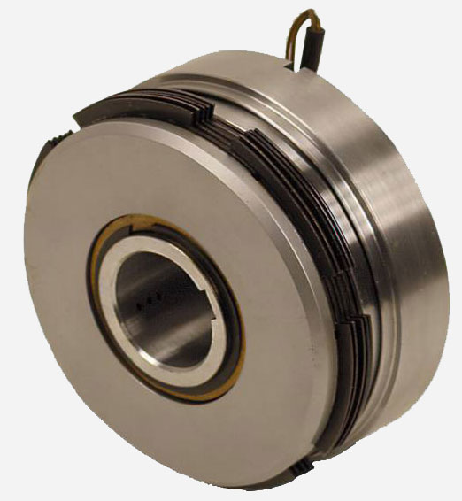
Муфты серии ЭТМ (ЕТМ, Э11М, Э1ТМ) относятся к типу муфт с магнитопроводящими дисками. Полная номенклатура электромагнитных муфт содержит 11 габаритов муфты от 05 до 15-го в четырех конструктивных исполнениях: контактное, бесконтактное, бесконтактное на подшипниках, тормозное, на номинальные моменты от 25 до 1600 Нм.
Характеристики:
Муфты предназначены для дистанционного и автоматического управления приводами станка и для других металлорежущих машин. Так же они находят широкое применение в автоматических коробках скоростей, коробках передач, механизмах подач и вспомогательных перемещений. Муфты этой серии гарантируют быстрый пуск механизмов под нагрузкой, малые потери холостого хода, что оказывает положительное влияние на тепловой баланс данного устройства, а также защиту механизмов от импульсивных перегрузок. При правильном выборе и монтаже характеризуются надежной и долговечной работой.
Структура условного обозночения:
ЭТМ | ХХ | Х | Х | Х | Х4
1 | 2 | 3 | 4 | 5 | 6
- Наименование: Электромагнитная муфта
- Номер габарита
- Исполнение муфты: 2 – контактная, 4 – бесконтактная, 6 – тормозная
- Номер посадочного отверстия в ряду: 1, 2 или 3
- Исполнение по способу посадки на вал: А – шпоночное посадочное отверстие; Б – шлицевое посадочное отверстие с центрированием по внутреннему диаметру; Н – шлицевое посадочное отверстие с центрированием по наружному диаметру; С - сухая муфта;
- Климатическое исполнение (УХЛ, О) и категория размещения (4).
Они могут быть использованы для реализации следующих операций:
- разгон, торможение и реверсирование нагрузки при высоком динамическом качестве переходных процессов
- переключение ступеней передач
- кратковременное импульсивное регулирование частоты вращения
- ограничение пиковых нагрузок в передачах.
Смазка масляных муфт осуществляется в основном путем полива пакета фрикционных дисков индустриальным маслом И-40А ГОСТ 20799-88 при температуре масла от 25 до 550С.
Муфты подразделяются на :
сухие масляные
- Контактные - ЭТМ **1 ЭТМ **2
- Бесконтактные - ЭТМ **3 ЭТМ **4
- Тормозные - ЭТМ **5 ЭТМ **6
При выборе муфт необходимо оценить их по следующим параметрам и характеристикам:
- Статический (передаваемый) момент
- Динамический (вращающий) момент
- Время переходного процесса в приводе
- Средняя мощность потерь
- Единичная энергия
- Остаточный передаваемый момент
- Среда работы муфты (масляная (с поливом масла) или сухая (без подачи масла)
- Наружный диаметр муфты
- Внутренний диаметр муфты
- Исполнение муфты (шлицевое, шпоночное)
- Применение (для передачи, торможения и т.д.)
НАИМЕНОВАНИЕ |  |  | ГАБАРИТ | ВЕС
Э1ТМ | Э11М | ЭТМ | 52 | 0,9
Э1ТМ | Э11М | ЭТМ | 54 | 1
Э1ТМ | Э11М | ЭТМ | 56 | 1,6
Э1ТМ | Э11М | ЭТМ | 62 | 1,2
Э1ТМ | Э11М | ЭТМ | 64 | 1,2
Э1ТМ | Э11М | ЭТМ | 66 | 2,5
Э1ТМ | Э11М | ЭТМ | 72 | 1,5
Э1ТМ | Э11М | ЭТМ | 74 | 1,7
Э1ТМ | Э11М | ЭТМ | 76 | 2,1
Э1ТМ | Э11М | ЭТМ | 82 | 2,1
Э1ТМ | Э11М | ЭТМ | 84 | 2,3
Э1ТМ | Э11М | ЭТМ | 86 | 3
Э1ТМ | Э11М | ЭТМ | 92 | 2,7
Э1ТМ | Э11М | ЭТМ | 94 | 3,4
Э1ТМ | Э11М | ЭТМ | 96 | 3,9
Э1ТМ | Э11М | ЭТМ | 102 | 3,4
Э1ТМ | Э11М | ЭТМ | 104 | 4,4
Э1ТМ | Э11М | ЭТМ | 106 | 5,7
Э1ТМ | Э11М | ЭТМ | 112 | 5,4
Э1ТМ | Э11М | ЭТМ | 114 | 6,1
Э1ТМ | Э11М | ЭТМ | 116 | 7,5
Э1ТМ | Э11М | ЭТМ | 122 | 7,4
Э1ТМ | Э11М | ЭТМ | 124 | 8,6
Э1ТМ | Э11М | ЭТМ | 126 | 13,3
Э1ТМ | Э11М | ЭТМ | 132 | 10,5
Э1ТМ | Э11М | ЭТМ | 134 | 12,6
Э1ТМ | Э11М | ЭТМ | 136 | 14,5
Э1ТМ | Э11М | ЭТМ | 142 | 16,8
Э1ТМ | Э11М | ЭТМ | 144 | 17
Э1ТМ | Э11М | ЭТМ | 146 | 23
Э1ТМ | Э11М | ЭТМ | 152 | 20,8
Э1ТМ | Э11М | ЭТМ | 154 | 20
Э1ТМ | Э11М | ЭТМ | 156 | 22,5

ЭТМ СУХИЕ
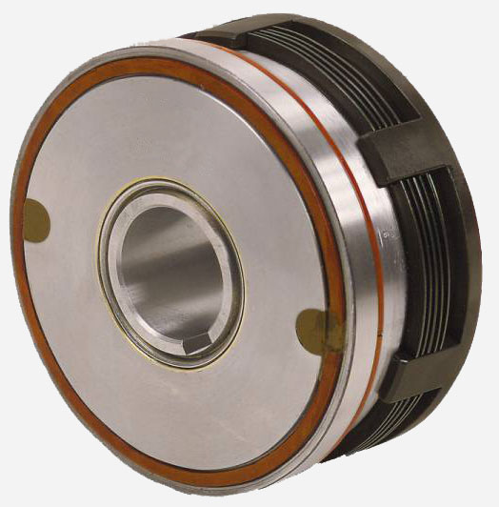
Сухие быстродействующие муфты применяются для механизмов подач копировальных и программных станков, для автоматизации циклов точного перемещения рабочих органов металлорежущих станков и других машин, для шаговых приводов поступательного и вращательного движения, в том числе реверсивного, для релейных систем автоматического управления
Сухие муфты применяются для автоматизации машин и механизмов, в которых по условиям технологии, окружающей среды и каким-либо другим причинам, недопустимо применение масляных муфт.
Муфты серии ЭТМ (ЕТМ, Э11М, Э1ТМ) относятся к типу муфт с магнитопроводящими дисками. Полная номенклатура электромагнитных муфт содержит 11 габаритов муфты от 05 до 15-го в четырех конструктивных исполнениях: контактное, бесконтактное, бесконтактное на подшипниках, тормозное, на номинальные моменты от 25 до 1600 Нм.

Характеристики:
Муфты предназначены для дистанционного и автоматического управления приводами металлорежущих станков и других машин. Так же они находят широкое применение в автоматических коробках скоростей, коробках передач, механизмах подач и вспомогательных перемещений. Муфты этой серии гарантируют быстрый пуск механизмов под нагрузкой, малые потери холостого хода, что оказывает положительное влияние на тепловой баланс данного устройства, а также защиту механизмов от импульсивных перегрузок. При правильном выборе и монтаже характеризуются надежной и долговечной работой.
Структура условного обозночения:
ЭТМ | ХХ | Х | Х | Х | Х4
1 | 2 | 3 | 4 | 5 | 6
- Наименование: Электромагнитная муфта
- Номер габарита
- Исполнение муфты: 2 – контактная, 4 – бесконтактная, 6 – тормозная
- Номер посадочного отверстия в ряду: 1, 2 или 3
- Исполнение по способу посадки на вал: А – шпоночное посадочное отверстие; Б – шлицевое посадочное отверстие с центрированием по внутреннему диаметру; Н – шлицевое посадочное отверстие с центрированием по наружному диаметру; С - сухая муфта;
- Климатическое исполнение (УХЛ, О) и категория размещения (4).
Они могут быть использованы для реализации следующих операций:
- разгон, торможение и реверсирование нагрузки при высоком динамическом качестве переходных процессов
- переключение ступеней передач
- кратковременное импульсивное регулирование частоты вращения
- ограничение пиковых нагрузок в передачах.
Муфты подразделяются на: сухие масляные
- Контактные - ЭТМ **1 ЭТМ **2
- Бесконтактные - ЭТМ **3 ЭТМ **4
- Тормозные - ЭТМ **5 ЭТМ **6
При выборе муфт необходимо оценить их по следующим параметрам и характеристикам:
- Статический (передаваемый) момент
- Динамический (вращающий) момент
- Время переходного процесса в приводе
- Средняя мощность потерь
- Единичная энергия
- Остаточный передаваемый момент
- Среда работы муфты (масляная (с поливом масла) или сухая (без подачи масла)
- Наружный диаметр муфты
- Внутренний диаметр муфты
- Исполнение муфты (шлицевое, шпоночное)
- Применение (для передачи, торможения и т.д.)
Сухие муфты выпускают с 05 по 18 габарит.
НАИМЕНИВАНИЕ |  |  | ГАБАРИТ | ВЕС
Э1ТМ | Э11М | ЭТМ | 051 С, Б | 1,30
Э1ТМ | Э11М | ЭТМ | 053 С, Б | 1,50
Э1ТМ | Э11М | ЭТМ | 055 С, Б | 1,60
Э1ТМ | Э11М | ЭТМ | 061 С, Б | 1,80
Э1ТМ | Э11М | ЭТМ | 063 С, Б | 2,15
Э1ТМ | Э11М | ЭТМ | 065 С, Б | 2,25
Э1ТМ | Э11М | ЭТМ | 071 С, Б | 2,30
Э1ТМ | Э11М | ЭТМ | 073 С, Б | 2,75
Э1ТМ | Э11М | ЭТМ | 075 С, Б | 2,75
Э1ТМ | Э11М | ЭТМ | 081 С, Б | 3,30
Э1ТМ | Э11М | ЭТМ | 083 С, Б | 3,70
Э1ТМ | Э11М | ЭТМ | 085 С, Б | 3,15
Э1ТМ | Э11М | ЭТМ | 091 С, Б | 3,80
Э1ТМ | Э11М | ЭТМ | 093 С, Б | 4,90
Э1ТМ | Э11М | ЭТМ | 095 С, Б | 5,20
Э1ТМ | Э11М | ЭТМ | 101 С, Б | 6,00
Э1ТМ | Э11М | ЭТМ | 103 С, Б | 7,10
Э1ТМ | Э11М | ЭТМ | 105 С, Б
Э1ТМ | Э11М | ЭТМ | 111 С, Б
Э1ТМ | Э11М | ЭТМ | 113 С, Б | 8,45
Э1ТМ | Э11М | ЭТМ | 115 С, Б | 9,30
Э1ТМ | Э11М | ЭТМ | 121 С, Б | 14,0
Э1ТМ | Э11М | ЭТМ | 123 С, Б | 15,0
Э1ТМ | Э11М | ЭТМ | 125 С, Б
Э1ТМ | Э11М | ЭТМ | 131 С, Б
Э1ТМ | Э11М | ЭТМ | 133 С, Б | 21,0
Э1ТМ | Э11М | ЭТМ | 135 С, Б
Э1ТМ | Э11М | ЭТМ | 141 С, Б
Э1ТМ | Э11М | ЭТМ | 143 С, Б
Э1ТМ | Э11М | ЭТМ | 145 С, Б
Э1ТМ | Э11М | ЭТМ | 151 С, Б
Э1ТМ | Э11М | ЭТМ | 153 С, Б
Э1ТМ | Э11М | ЭТМ | 155 С, Б
Э1ТМ | Э11М | ЭТМ | 171 С, Б | 80,0
Э1ТМ | Э11М | ЭТМ | 173 С, Б
Э1ТМ | Э11М | ЭТМ | 183 С, Б

Муфты электромагнитные
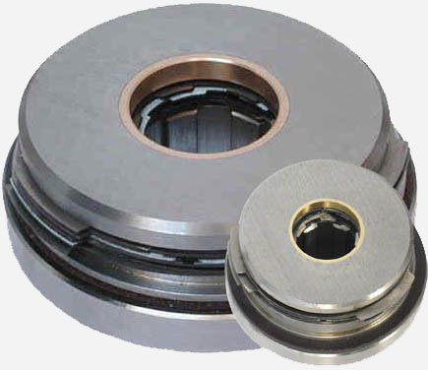
Электромагнитные многодисковые фрикционные муфты серии ЭМ предназначены для управления кинематическими цепями станков.
Примеры условных обозначений муфт:
- ЭМ 12УХЛ4—муфта 1-го габарита, со шлицевым посадочным отверстием в корпусе, исполнение УХЛ, категория 4.
- ЭМ 32А04 муфта 3-го габарита, с гладким посадочным отверстием в корпусе, исполнение О, категория 4;
- ЭМ 42АР1УХ4—муфта 4-го габарита, с гладким посадочным отверстием в корпусе, специальное исполнение Р1, исполнение УХЛ, категория 4.
Муфты ЭМ-12 - ЭМ-62 - со шлицевым отверстием в корпусе, муфты ЭМ-12А - ЭМ-62А - с гладким отверстием в корпусе.
Электромагнитные муфты ЭМ состоят из следующих основных частей:
- корпуса муфты с заложенной в него катушкой. Один конец катушки соединяется с корпусом муфты, другой с контактным кольцом, запрессованным в пластмассовом кольце;
- фрикционного устройства, состоящего из стальных дисков двух конфигураций: диска со шлицевым отверстием и диска со шлицевыми выступами по наружному диаметру, а также пружинных шайб, служащих для разведения дисков при отключении муфты;
- якоря;
Токоподвод осуществляется через щетку, закрепленную в щеткодержателе.
Характеристики:
Габарит | Исполнение | Тип | Номинальный передаваемый момент,  kgf • m | Номинальное напряжение, V | Сила тока, А (справочная) | Предельная частота вращения,  min-1 | Масса, kg
1 | Основное | ЭМ12/ЭМ12А | 1,6 | 24 | 0,25 | 3000 | 1,1
2 | Основное | ЭМ22/ЭМ22А | 4,0 | 24 | 0,48 | 3000 | 1,6
3 | Основное | ЭМ32/ЭМ32А | 6,3 | 24 | 0,87 | 3000 | 2,6
4 | Основное | ЭМ42/ЭМ42А | 16,0 | 24 | 0,87 | 2000 | 4,0
5 | Основное | ЭМ52/ЭМ52А | 40,0 | 24 | 1,09 | 1500 | 7,5
6 | Основное | ЭМ62/ЭМ62А | 100,0 | 24 | 2,05 | 1000 | 16,2
4 | Специальное | ЭМ42АР1 | 16,0 | 24 | 0,87 | 2500 | 2,7
4 | Специальное | ЭМ42АР2 | 36,0 | 24 | 1,06 | 2500 | 6,0

